Урок 18
Комманда ветвления . Описание комманды ветвления языком программирования "Visual Basic".
Цели:
      - Познакомить с коммандой ветвления, описанием комманды ветвления языком программирования "Visual Basic".
- развивать навыки создания проектов;.
3. воспитывать дисциплинированность, ответственность, интерес к программированию на Visual Basic.
Ход урока.
      - Орг. Момент.
      - Мотивация. И вот мы вплотную подошли к проблеме условного оператора (а лучше инструкции) If, без которого - никуда. Суть этой инструкции в том, что он позволяет при неком создавшемся условии производить изменения в ходе программы в зависимости от этого условия.
      - Новая тема.
План изучения темы( с помощью презентации).
- Комманда ветвления;
- 2 вида команды IF;
- Комманда IF, состоящая из одной строки;
- Блоковая форма в неполном (усеченном) виде;
- Блочная комманда If;
- Использование вложенных инструкций IF.
Содержание презентации:
Среди управляющих команд существуют комманды ветвления и выбора.:
Ветвление – команда IF;
Выбор - комманда Select Case.
При ветвлении необходимо выполнить какую-то команду или группу команд только тогда, когда условие выполняется, то есть равен True.
Мы будем рассматривать 2 вида команды IF;
- Комманда, состоящая из одной строки;
- Комманда, состоящая из нескольких строк(вложенные комманды).
- У каждой из них для проверки условия используется команда IF. Если условие выполняется, то выполняются команды, написанные после Then.
- IF, Then, Else – будем называть операторами или инструкциями.
Комманда IF, состоящая из одной строки;
Вариант 1. Сокращенная форма ветвления. Однострочная команда IF используется для решения 1 задачи, если условие = True.
Ее сокращенная форма -
If условие Then комманда или серия комманд
Например,
If A>10 Then A=A+1

Вариант 2. Полное ветвление. Однострочная команда IF используется для решения 1 задачи, если условие = True.
Ее полная форма -
If условие Then комманда или серия комманд Else комманда или серия команд.

Например,
If A>10 Then A=A+1 Else A=A-1

Если в результате анализа условий необходимо выполнить несколько команд, то можно воспользоваться блочной командой If.
В ней между операторами If и End if можно писать несколько других команд.
Формат:
If условие Then
серия комманд 1
Else
серия команд 2
End if

Например,
If A>10 Then
A=A+1
B=B+1
Else
A=A-1
B=B-1
End if

Использование вложенных инструкций IF.
С помощью дополнительной инструкции в блоке IF можно проверять несколько условий.
Инструкция Else If позволяет задавать новое условие, если 1 условие не выполняется.
С помощью инструкции Else If можно проверять любое количество условий.
Она имеет формат:
,В полном виде в блоковой форме синтаксис этой инструкции будет выглядеть следующим образом:
If Условие1 Then
группа операторов1
ElseIf Условие2 Then
группа операторов2
..............
ElseIf УсловиеN Then
группа операторовN
Else
Последняя группа операторов
End If
Условие представляет из себя оператор, значение которого может принимать True (Истина) или False (Ложь). Например, если Условие1 представляет из себя выражение X>1, то оно истинно, если X равно 2, то оно ложно при значении X равном 1. Если Условие1 истинно, то выполняется группа операторов1, остальные группы операторов не выполняются, если даже в каких-нибудь последующих ветках УсловиеN истинно. Если Условие1 ложно, то группа операторов1 не выполняется, а производится проверка Условие2 в следующей ветке ElseIf. И опять же, если Условие2 истинно, то выполняется группа операторов2, последующие группы операторов не выполняются и их условия не проверяются. В противном случае происходит переход к следующей ветке ElseIf. Если ни в одной ветке нет истинных операторов, выполняется последняя группа операторов вне зависимости от каких-либо условий.
Наиболее часто инструкция If используется в блоковой форме в неполном (усеченном) виде. В этом случае строки ElseIf отсутствуют:
If Условие Then
группа операторов1
Else
группа операторов2
End If
В этом случае, если Условие - истинно, то выполняется группа операторов1, а если нет, то группа операторов2.
Также довольно часто возникает необходимость в зависимости от условия выполнить один оператор. Тогда Инструкция If может использоваться одной строчкой, без строки End If.
- Практическая работа.
А теперь применим знание этого оператора на практике.
Задача 1.
- Создать проект на форме которого расположить 2 текстовых окна и 3 кнопки с надписями «Пуск«, «Вычислить», «Выход». А также 2 метки с надписями «1 число», «2 число».

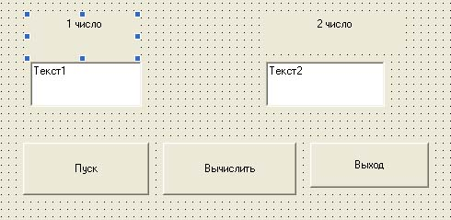
- При щелчке на кнопке «Пуск» появляется запрос:
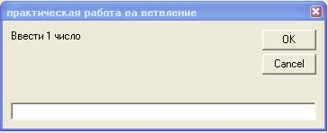
- Затем появляется запрос на ввод 2 числа(аналогично первому). Введенные числа должны быть видны в текстовых полях.
- При щелчке на кнопке «Вычислить» в текстовых полях должны появиться результаты:
Если 1 число <2 числа, то в 1 текстовом поле должна появиться полусумма введенных чисел, а во 2 текстовом поле –произведение введенных чисел.
- При щелчке на кнопке «Выход» программа должна закрыться.
Программный код:
Dim x, y As Integer
Private Sub Комманда1_Click()
x = InputBox("Ввести 1 число")
Текст1.Text = x
y = InputBox("Ввести 2 число")
Текст2.Text = y
End Sub

Private Sub Комманда2_Click()
Dim z, w As Integer
If x < y Then
z = (x + y) / 2
Текст1.Text = z
w = x * y
Текст2.Text = w
Else
z = x * y
Текст1.Text = z
w = (x + y) / 2
Текст2.Text = w
End If
End Sub

Private Sub Комманда3_Click()
End
End Sub

Задача 2.
Найти модуль числа Х.

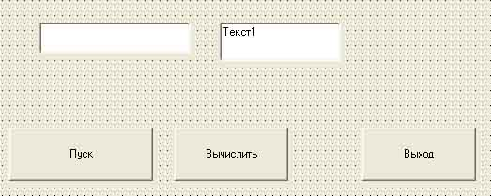

Программный код;
Dim x, y As Integer

Private Sub Command1_Click()
Text1.Visible = True
x = InputBox("Введите число")
Text1.Text = x
End Sub

Private Sub Command3_Click()
f x > 0 Then y = x Else y = -x
Text2.Visible = True
Text2.Text = y
End Sub

Private Sub Command2_Click()
End
End Sub

- Итог урока. Вы сегодня познакомились с коммандой ветвления, описанием комманды ветвления языком программирования "Visual Basic".
- Домашнее задание. Выучить теорию.

